**新桥街道中心幼儿园小二班幼儿2.29日活动状况记录表**

**来园情况：**

今日周四，小雨，有19位小朋友入园！雨天路滑，大家外出要小心哦！

一大早，孩子们陆续入园，嘟嘟满脸笑意的向大伙打着招呼，接着大家都有序的在门口卷着水杯带，真棒！

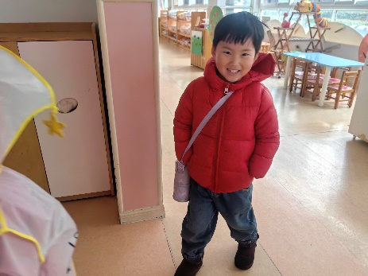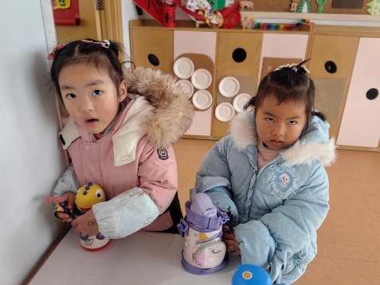

**手工制作：花儿真好看**

花儿真好看，我们一起动手来做一做吧，做之前想一想可以使用什么材料呢？使用这些材料可以怎么制作呢？简单的讨论和讲解之后，有的小朋友选择了用彩纸条对折重叠变成一朵小花花，有的则是使用彩色的超轻粘土搓圆组合在一起变成一朵朵美丽的小花花，大家都做得很认真，每当做好一朵花便充满着慢慢的成就感，快一起来看一看吧！

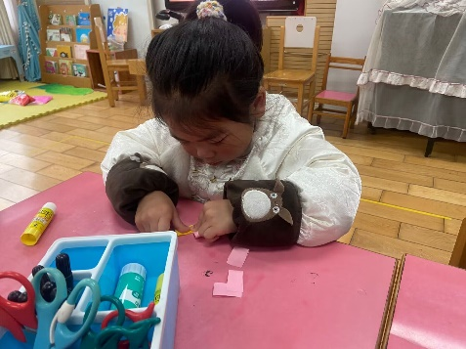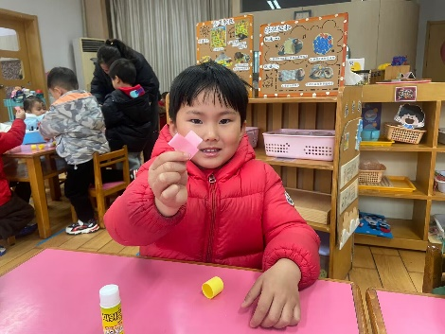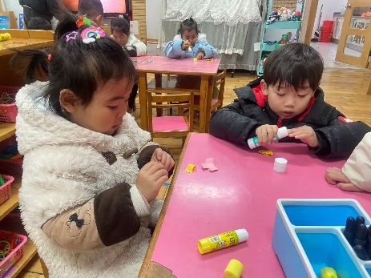

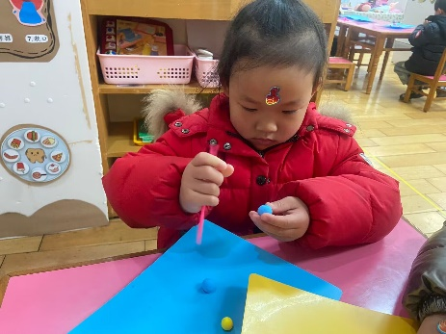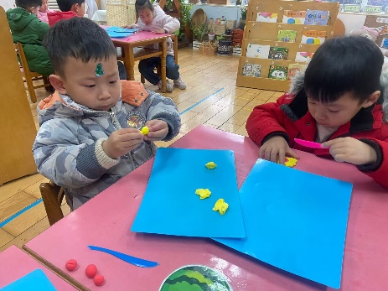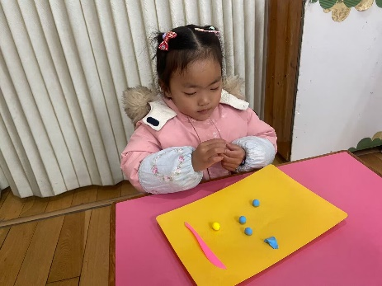

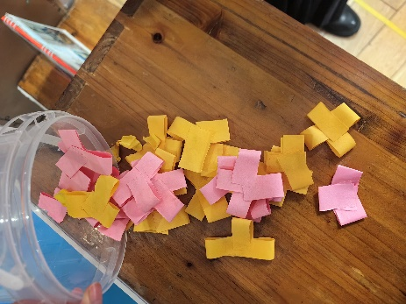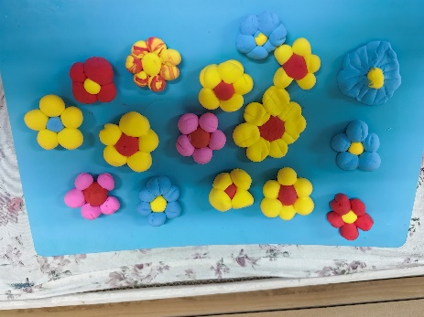

**集体活动：综合《我们的活动》**

健康对幼儿成长来说是最为重要的。最近天气忽冷忽热，特别容易传染流行性疾病，像水痘、麻疹、腮腺炎、手足口等，这些都严重困扰着小班幼儿。为了让宝宝获得更多的预防疾病的经验，同时懂得如何关心生病的好朋友，特设计了本次活动。本次活动主要通过图片和故事引导孩子们初步了解一些传染病并获得勤喝水、多锻炼等预防疾病的经验。在今天的活动中，蔡松霖、胡皓霆、王晔、户亚玥、汪子恒、胡希瑶、高梓歆、郭陶霖、肖宸锡、李哲、苏媛、仲思齐、高筠迪、王梓雯、彭鑫奕、沈星延、唐可一、刘芃泽、陈煦等小朋友能通过观察照片，在交流讨论知道疾病对人的危害，知道有些病是会传染的，获得勤喝水、多锻炼等预防疾病的经验，同时还生发关心他人的情感。

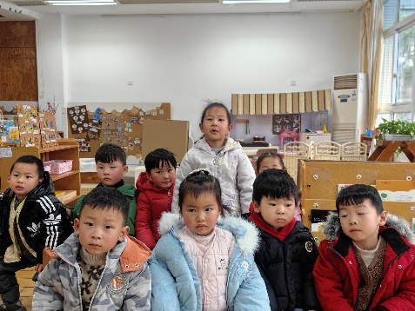

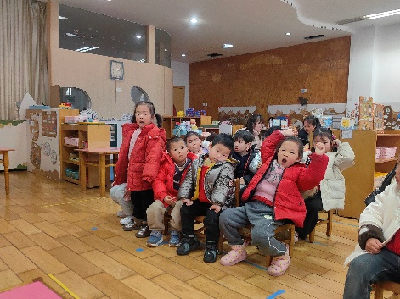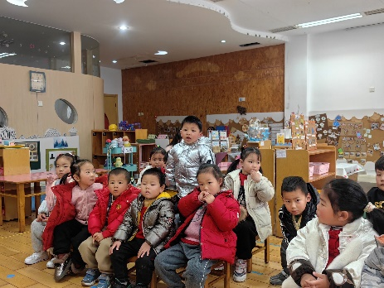

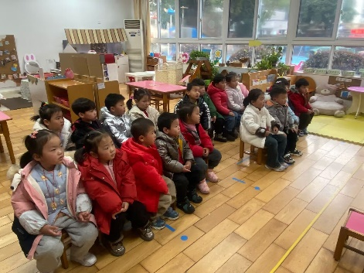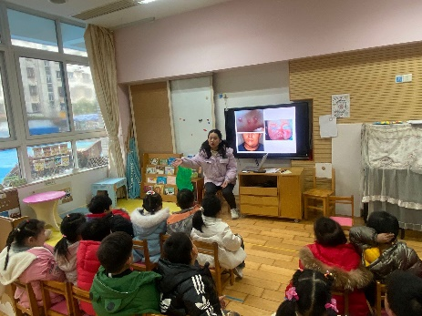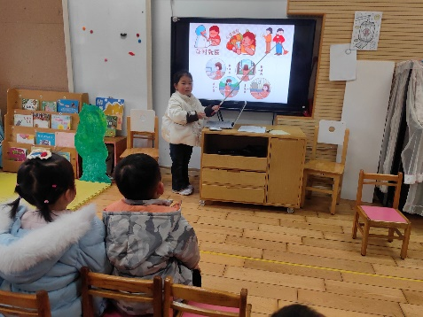

**分享模块：手指游戏《小白小白上楼梯》**

小白小白上楼梯，打开电视机，拉拉小天线，电视不好看，关掉电视机，小白小白下楼梯，去吃肯德基，汉堡啊汉堡，薯条啊薯条，可乐啊可乐，干杯！